Daten bereinigen und anreichern

Fehlende Werte definieren
Es ist sehr wichtig, genau zu kennzeichnen, wenn Daten fehlen, ob in einem Fragebogen z.B. eine Frage von einer Teilnehmerin ausgelassen wurde, sollte gekennzeichnet werden. Gerade wenn Sie die Daten von einem Papierfragebogen in eine Datenmaske per Hand eingeben, dann sollten Sie in dem entsprechenden Feld nicht einfach nichts eingeben, sondern einen spezifischen Wert, der dafür steht, dass hier ein Wert fehlt. Typischerweise werden hier die Werte „99“ oder „-99“ verwendet und bei der Dateneingabe manuell eingegeben. Wenn Sie hier einfach nichts eingeben, können Sie später nicht mehr auseinanderhalten, ob hier ein Wert fehlt, weil die Teilnehmerin die Frage nicht beantwortet hat oder weil Sie einen Tippfehler gemacht haben. Standardmäßig wäre die Zelle nämlich entweder leer oder mit einem Punkt (".") gekennzeichnet. Wenn Sie den Wert direkt markieren, dann wissen Sie, dass Sie sich nicht die Mühe machen müssen, noch einmal im entsprechenden Papierfragebogen nachzuschauen. Sie haben auch die Möglichkeit mehrere solcher spezifischen Werte festzulegen, um zwischen verschiedenen Arten fehlender Werte differenzieren zu können. Dadurch ist es möglich zu unterscheiden, ob es sich um einen tatsächlich fehlenden Wert handelt oder um einen Wert, der z.B. außerhalb der Range liegt und deshalb nicht berücksichtigt werden soll.
Unten sehen Sie, wie Sie fehlende Werte in SPSS definieren können.
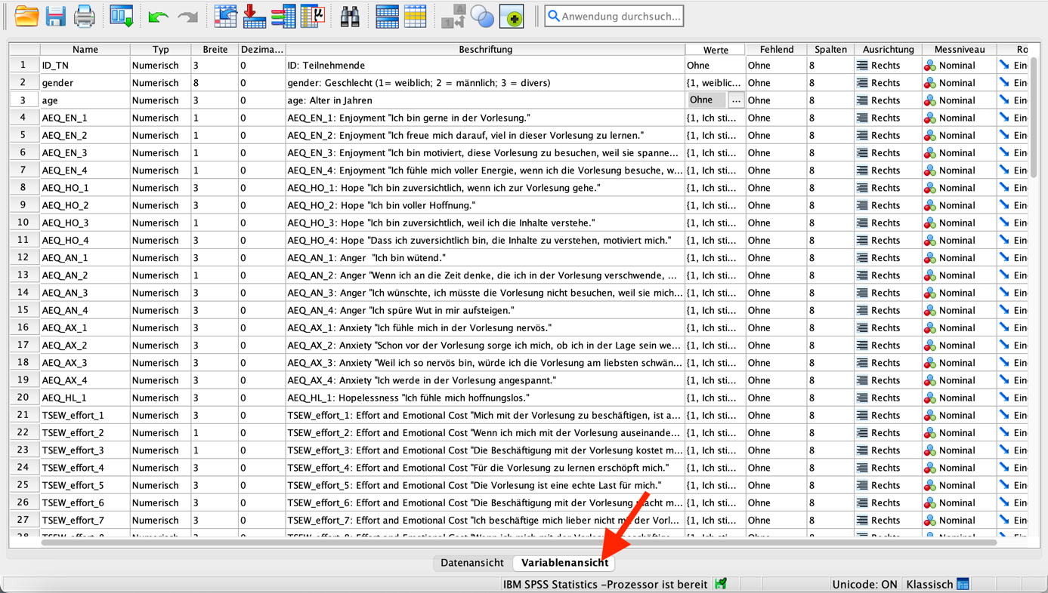
1. Gehen Sie zunächst in die Variablenansicht.
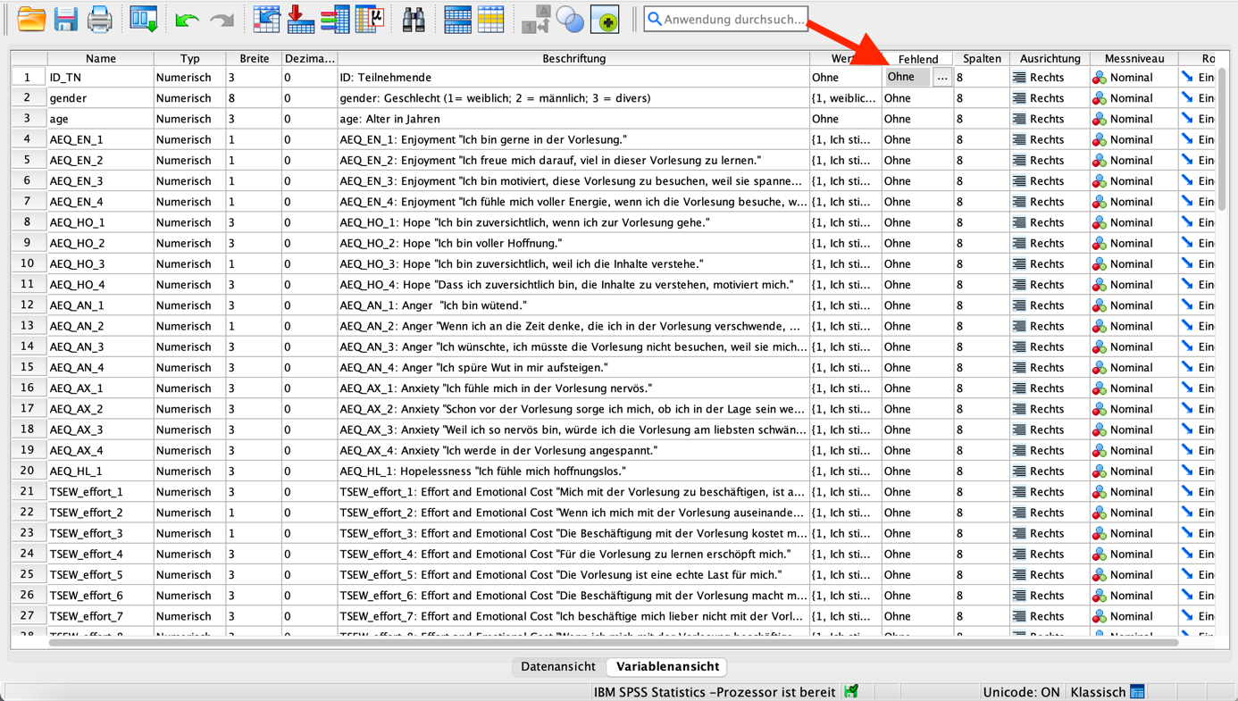
2. Und klicken Sie als nächstes auf die Zelle in der Spalte "Fehlend".
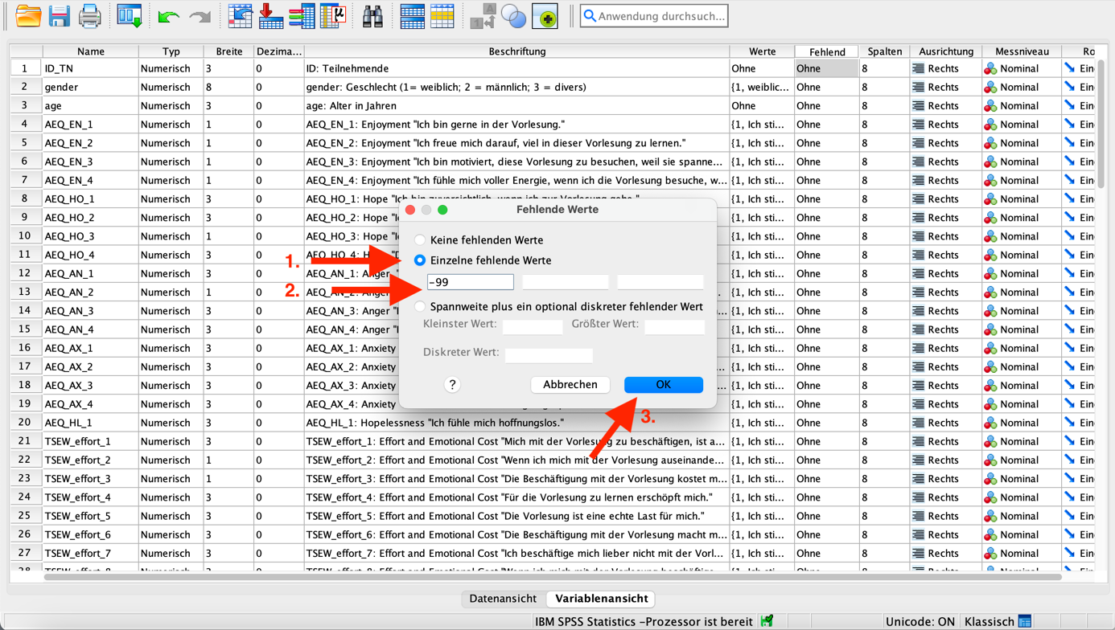
Nun öffnet sich ein Dialogfenster. 1. Wählen Sie "Einzelne fehlende Werte". 2. Und definieren Sie Ihre fehlenden Werte. Im Beispiel wurde "-99" eingegeben. 3. Bestätigen Sie nun mit "OK".
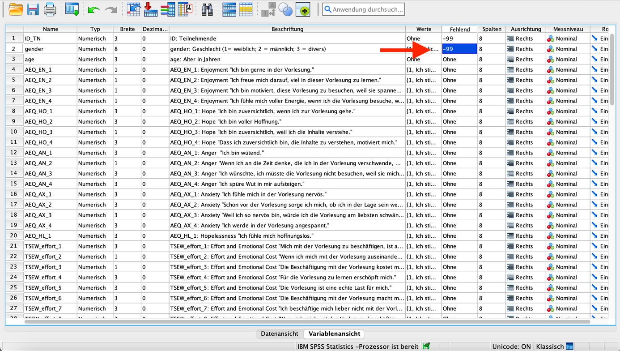
Sie können nun die Zelle kopieren und in die entsprechenden Zellen der anderen Variablen einfügen.
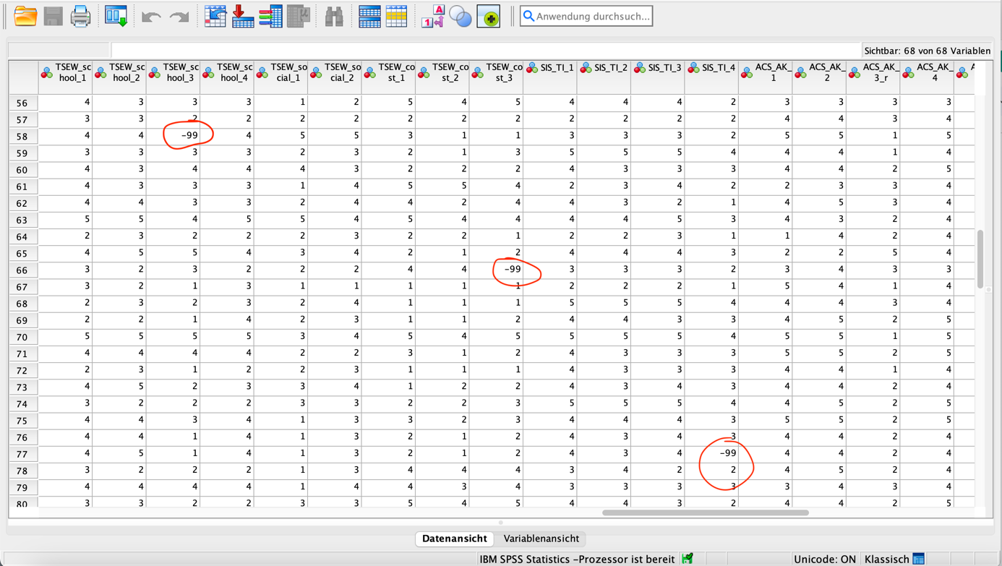
Zellen, die den Wert "-99" enthalten, sind nun als fehlende Werte definiert.

Übung
Öffnen Sie den Beispieldatensatz in SPSS und definieren Sie Ihre fehlenden Werte. Das können Sie so machen, wie Sie möchten, es macht Sinn, den Vorgaben dieses Kurses zu folgen, damit die Datensätze letztendlich übereinstimmen.

Fehlende Werte identifizieren
In SPSS können Sie fehlende Werte auf verschiede Arten identifizieren.
1. Datenansicht überprüfen: Sie haben im vorangegangenen Abschnitt gesehen, wie Sie fehlende Werte definieren können. Wenn Sie nun Ihre Datenansicht öffnen, dann können Sie sehen, welche Werte fehlen.
(Wenn Sie Ihre fehlenden Werte noch nicht spezifiziert haben, dann zeigt SPSS diese normalerweise als leere Zellen oder als Punkt (" . ") an.)
2. Sortieren: Das Suchen im Datensatz ist natürlich lästig, aufwendig und fehleranfällig, hier kann schnell etwas übersehen werden. Um die Daten besser zu finden, können Sie die Daten in den Spalten aufsteigend oder absteigend sortieren. Wenn Sie fehlende Werte mit -99 kodiert haben, können Sie aufsteigend sortieren und die fehlenden Werte werden ganz oben angezeigt, da diese ja den höchsten Wert haben.
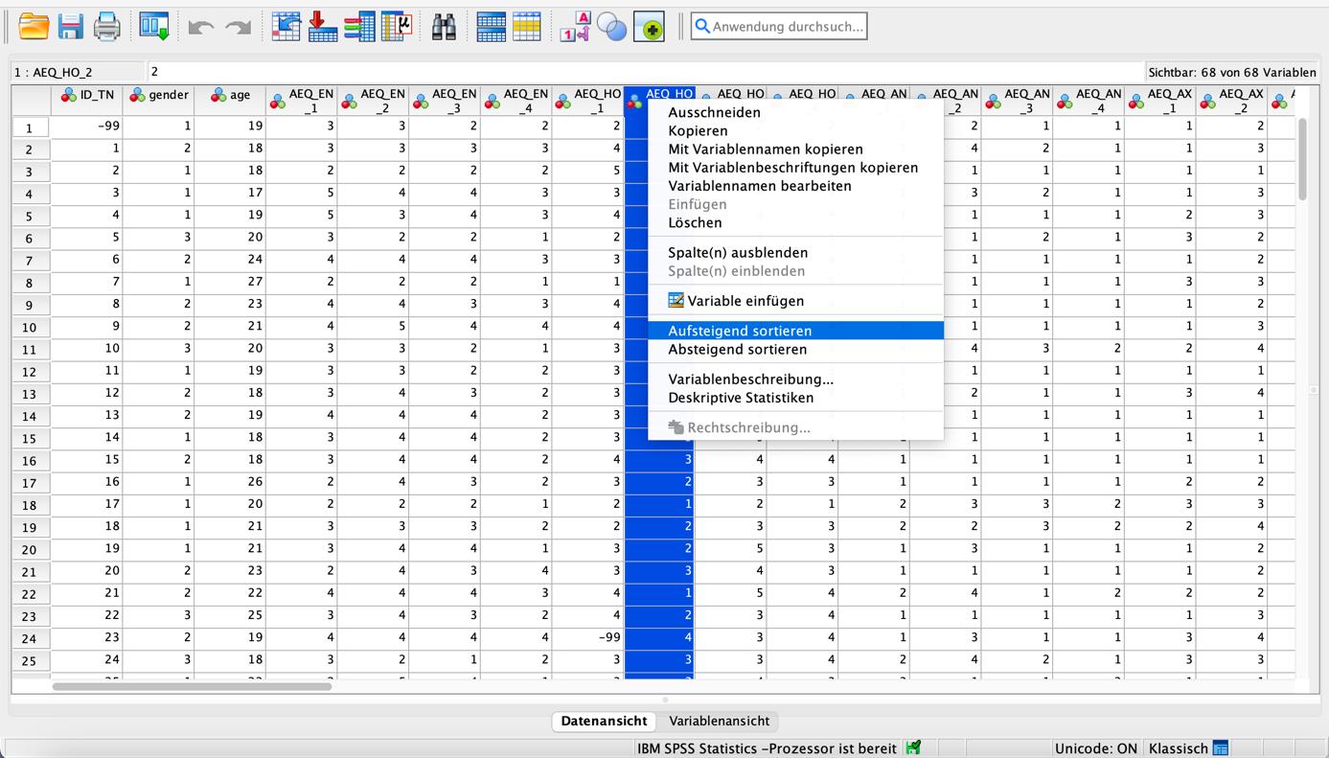
Klicken Sie mit Rechtsklick auf die entsprechende Variable, deren Daten Sie sortieren möchten und wählen Sie "Aufsteigend sortieren".
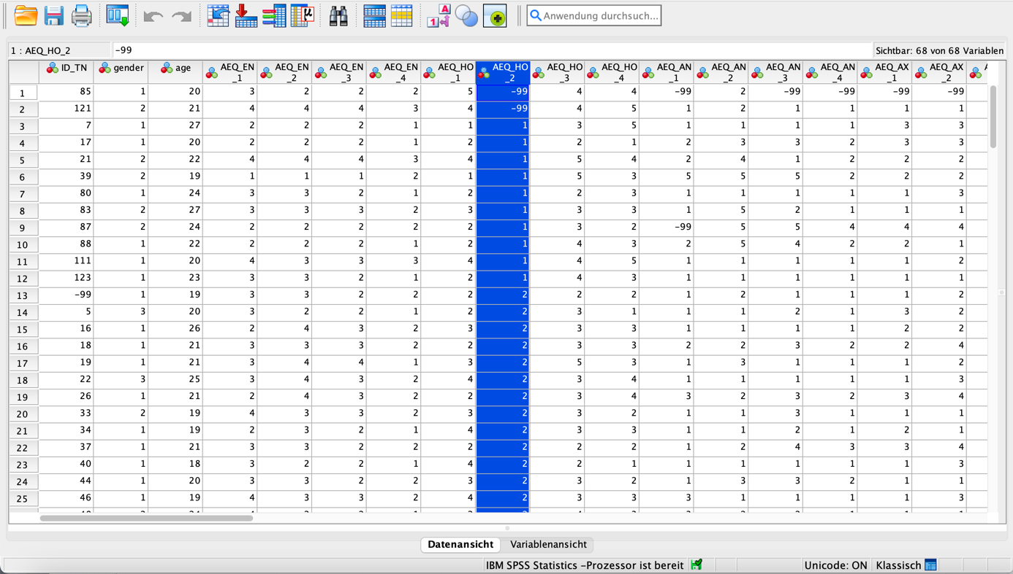
Anschließend werden die Daten aufsteigend sortiert angezeigt. Sie sehen, dass in zwei Fällen die Antwort auf das Item 2 der Skala Hopelesness des Achievement Emotions Questionnaires fehlt.
3. Fehlende Werte zählen: Sie können sich ausgeben lassen, wie viele Werte einer Variable im Datensatz fehlen. Anschließend können sie die Daten in der entsprechenden Variable beispielsweise wieder aufsteigend sortieren. So können Sie sich vorher anschauen, in welchen Variablen Sie nachschauen sollten.
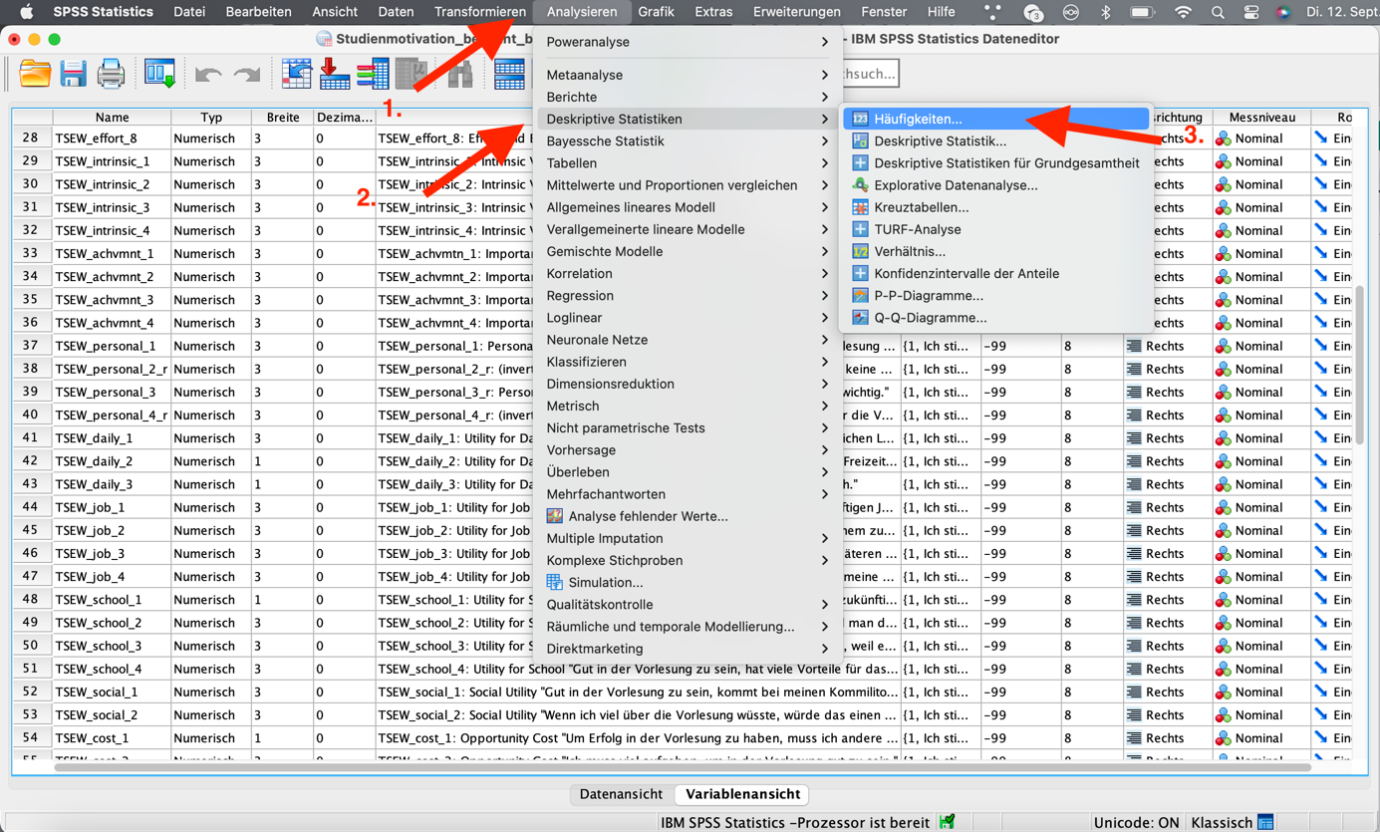
1. Dafür verwenden Sie die Funktion "Analysieren". 2. Wählen "Deskriptive Statistiken" aus. 3. Und wählen anschließend "Häufigkeiten".
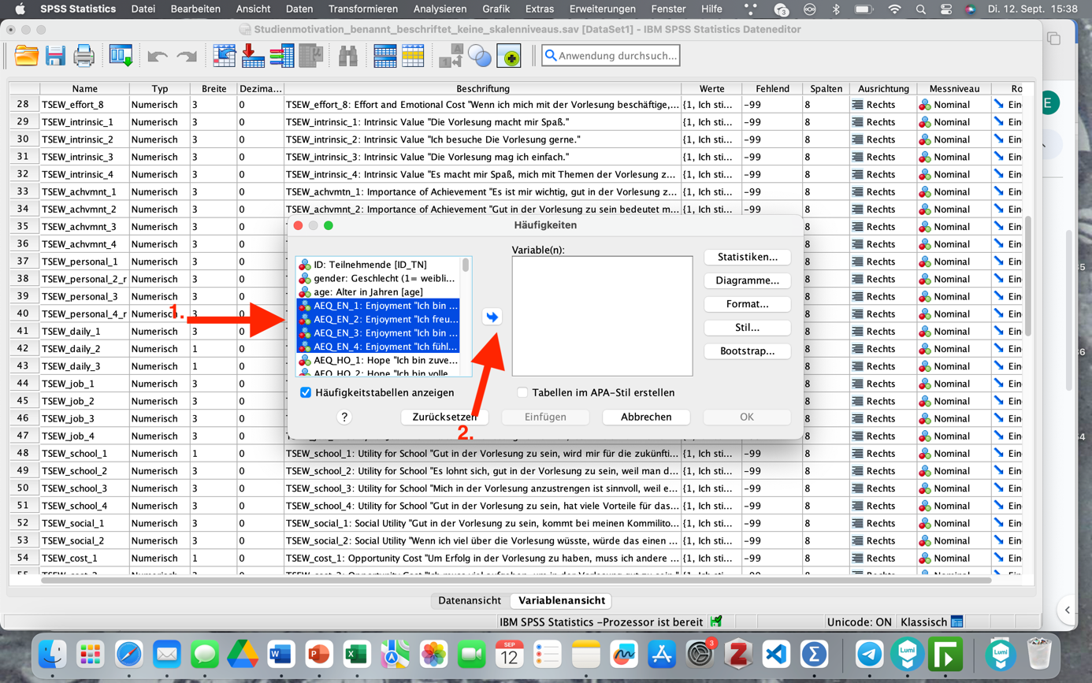
Es erscheint ein Dialogfenster. 1. Hier markieren Sie auf der linken Seite die Variablen, die Sie interessieren. 2. Und klicken anschließend auf den Pfeil.
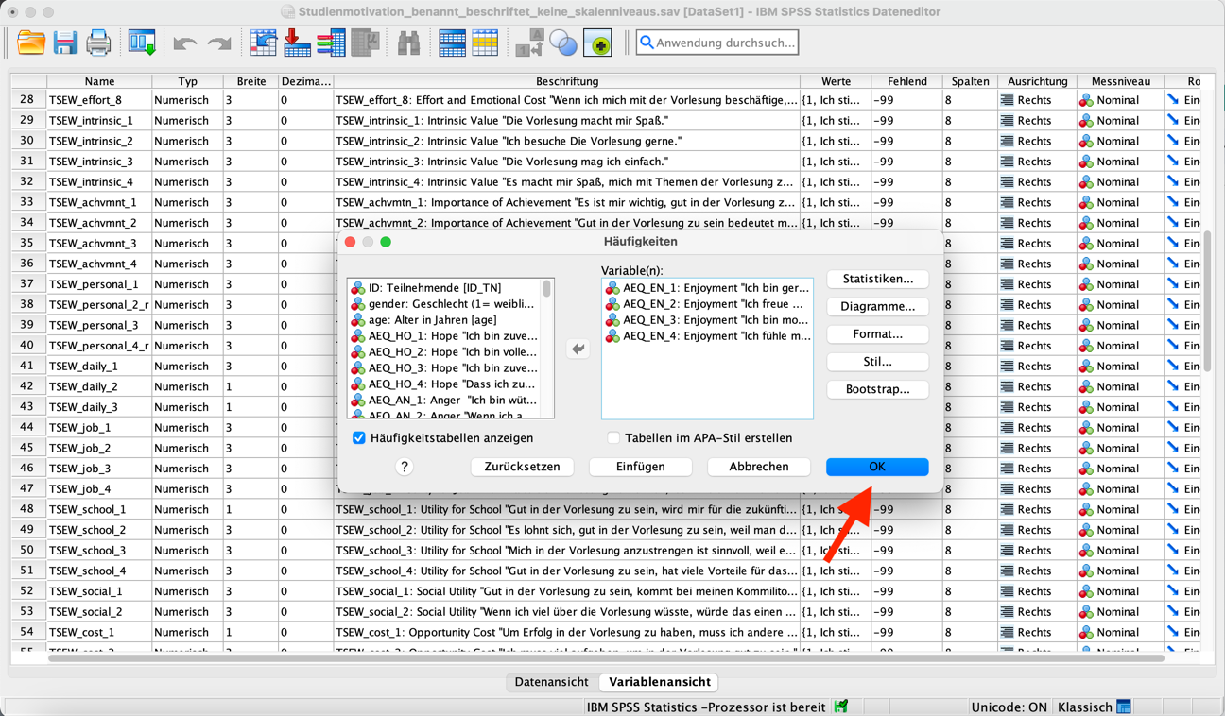
Nun erscheinen die entsprechenden Variablen im rechten Fenster. Bestätigen Sie Ihre Auswahl nun mit "OK".
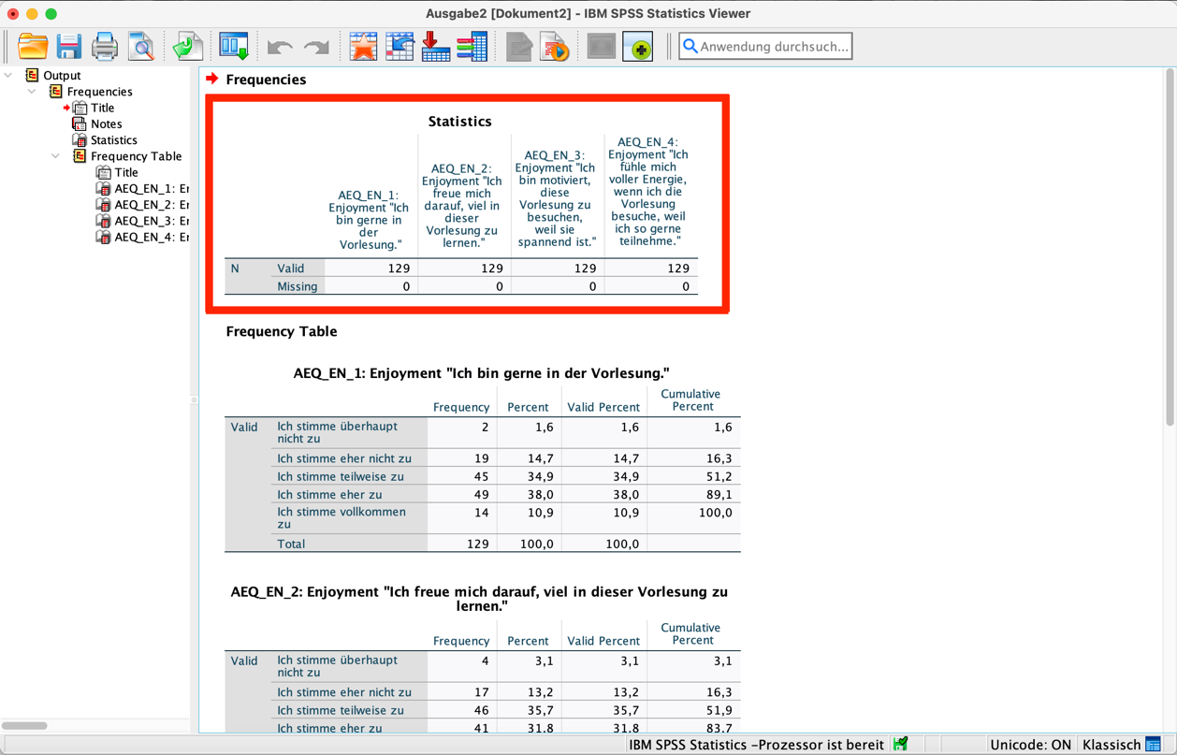
Hier sehen Sie nun die Ausgabe. Für jede ausgewählte Variable (Spalten) werden Ihnen die Anzahl der gültigen Daten (Zeile 1: "Valid") und die Anzahl der fehlenden Werte (Zeile 2: "Missings") angezeigt. In diesem Fall gibt es keine fehlenden Werte für die Skala "Enjoyment" des Achievement Emotions Questionnaire.
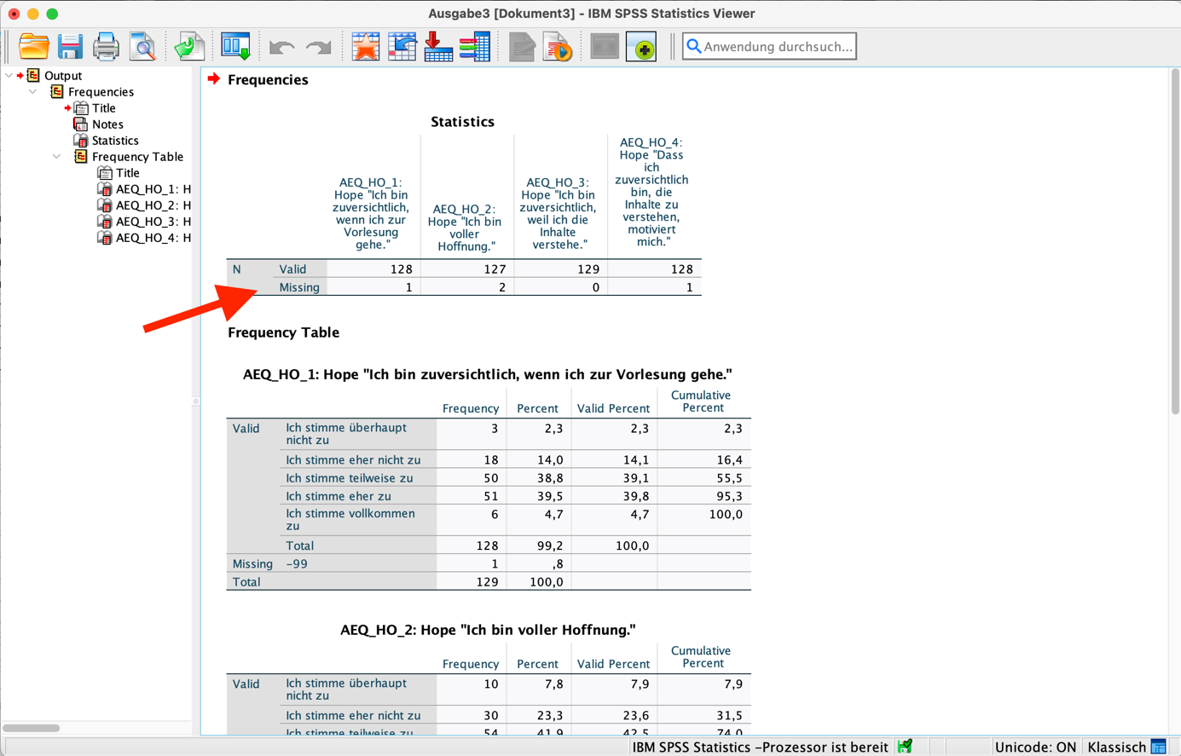
Für die Skala "Hope" des Achievement Emotions Questionnaires sieht das schon ganz anders aus. Hier gibt es für Item 1 einen fehlenden Wert, für Item 2 zwei fehlende werte, für Item 3 keinen und für Item 4 einen.

Imputationsmethode Mittelwerte
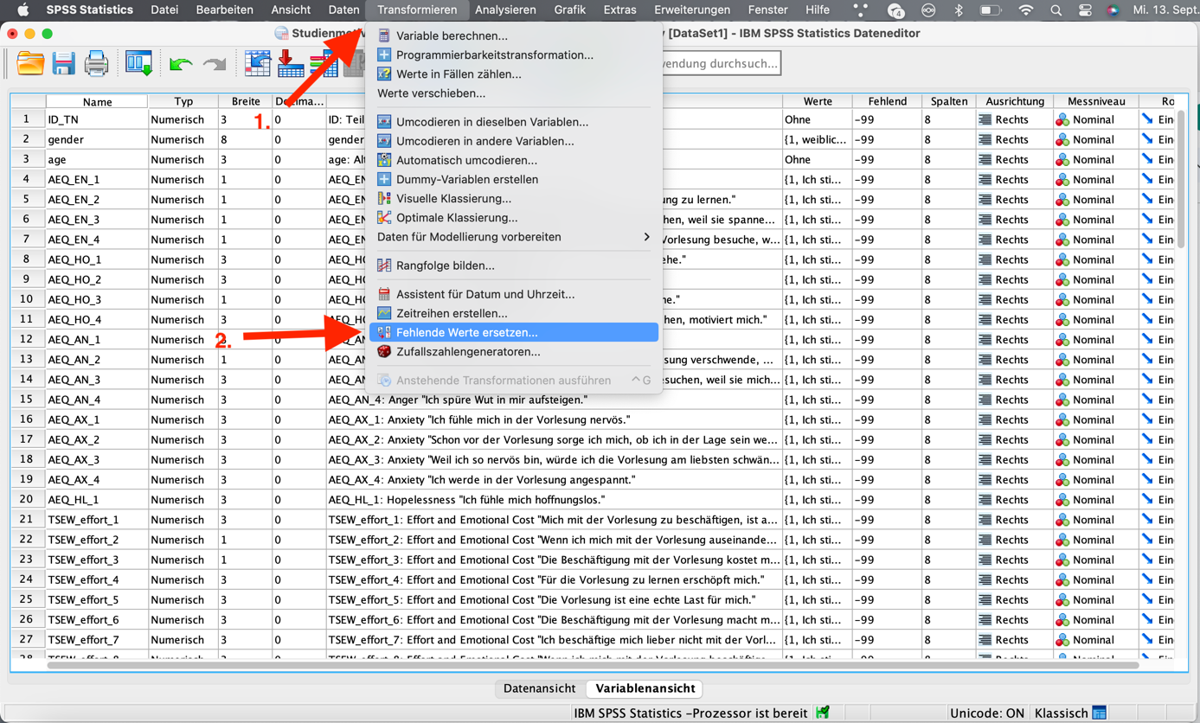
Sie können Fehlende Werte ersetzen (imputieren), in dem Sie 1. die Funktion "Transformieren" nutzen und... 2. hier "Fehlender Werte ersetzen" auswählen.
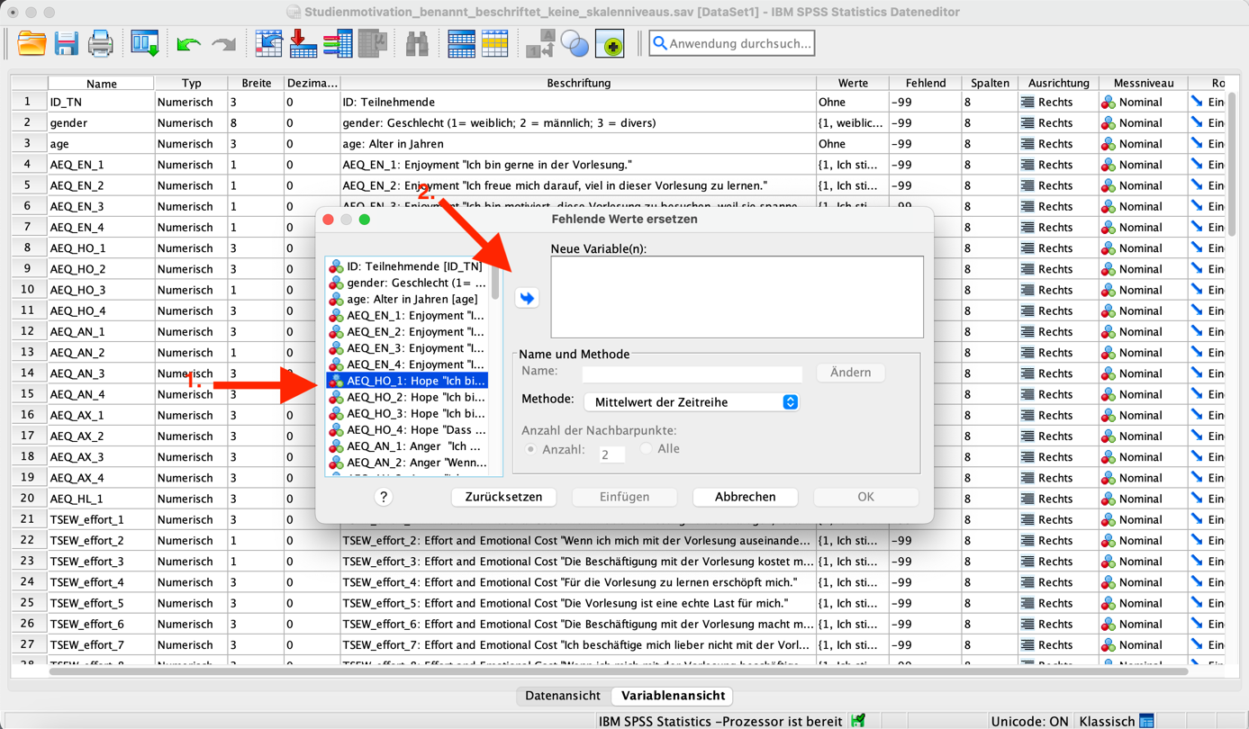
Nun öffnet sich ein Dialogfenster, in dem Sie die Variable(n) auswählen können, bei denen Sie die fehlenden Werte ersetzen möchten. Dafür... 1. Markieren Sie die Variable und... 2. verschieben Sie per Klick auf den Rechtspfeil in das rechte Feld. (hier wurde die Variable AEQ_HO_1 gewählt. Wir haben bereits herausgefunden, dass hier ein Wert fehlt.)
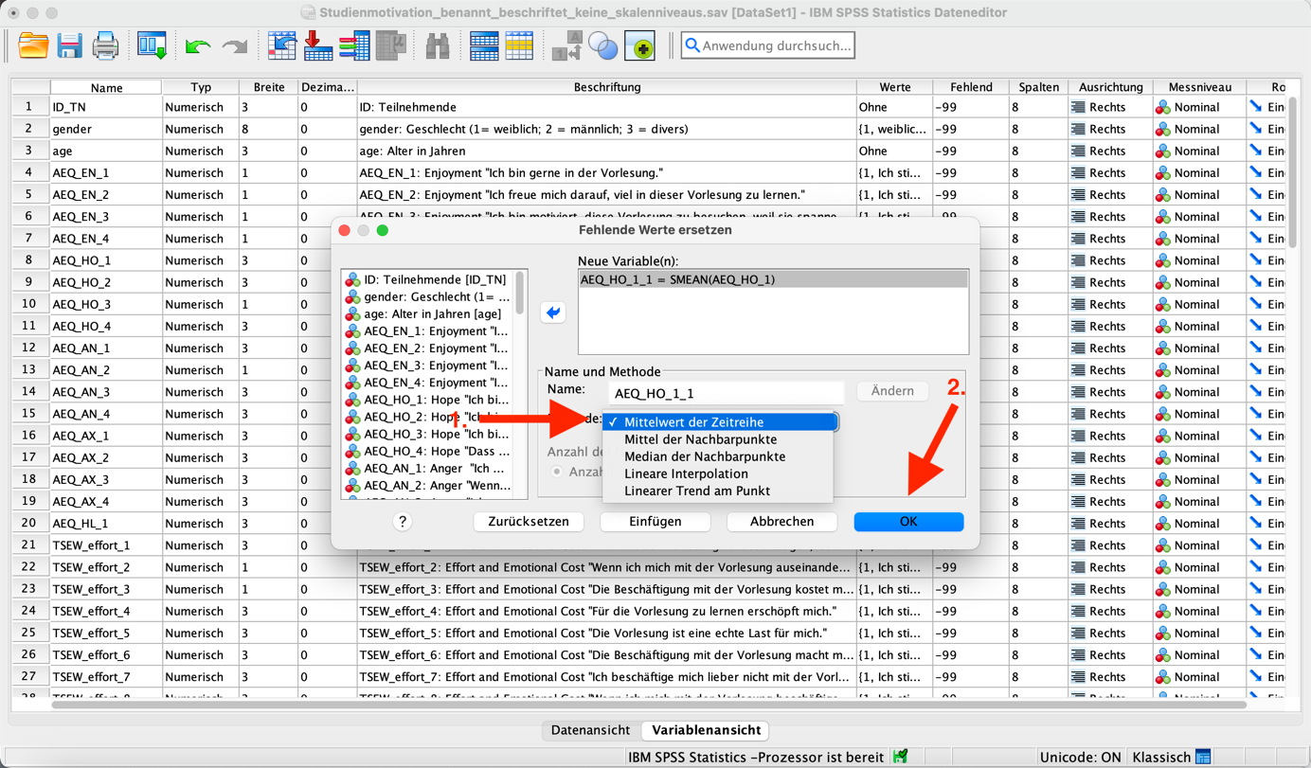
Die Variable erscheint nun im linken Feld. 1. Nun wählen Sie die Methode aus, mit der Sie die fehlenden Werte ersetzen wollen. Hier wählen wir "Mittelwert der Zeitreihe". Es handelt sich bei unserem Datensatz zwar nicht um Zeitreihen, die Imputationsmethode funktioniert so allerdings. 2. Bestätigen Sie nun mit "OK".
Was nun passiert, ist dass der Mittelwert aller Werte in dieser Variablen gebildet wird (also: alle Werte werden aufsummiert und durch die Anzahl der gültigen Fälle geteilt). Da, wo der Wert fehlt, wird dieser Mittelwert eingesetzt.
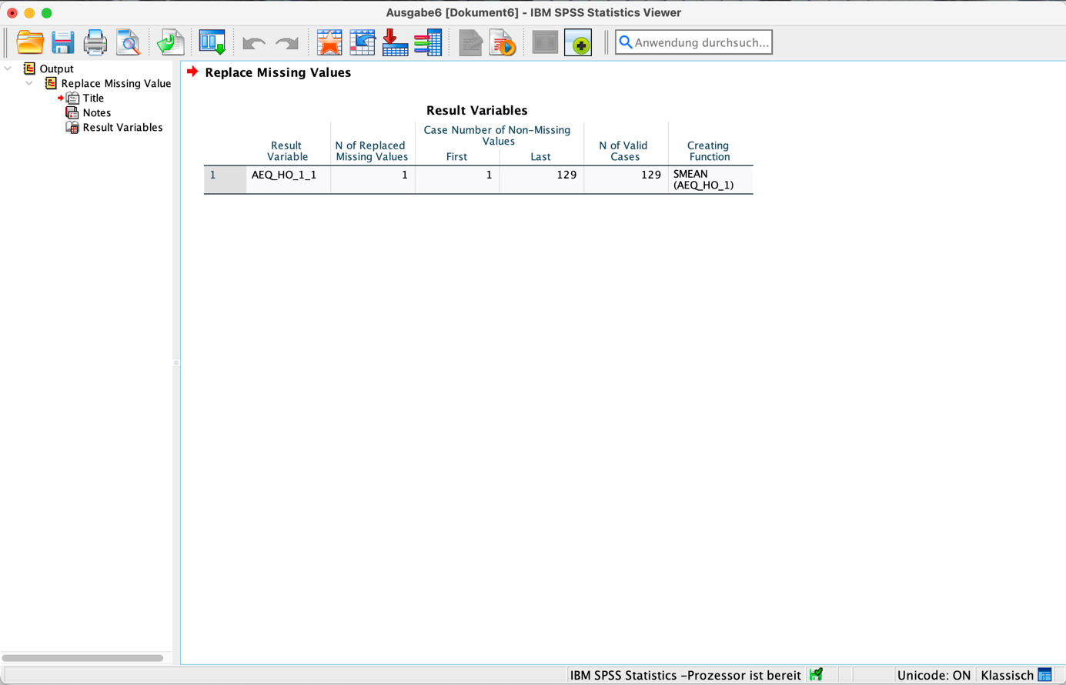
Daraufhin erscheint dieses "Ausgabefenster", hier wird noch einmal berichtet, welche Aktion nun durchgeführt wurde. Es wurde nun eine neue Variable mit dem Namen "AEQ_HO_1_1" erstellt - an den ursprünglichen Variablennamen wurde also eine "_1" angehängt. Diese Variable enthält nun keine fehlenden Werte mehr.
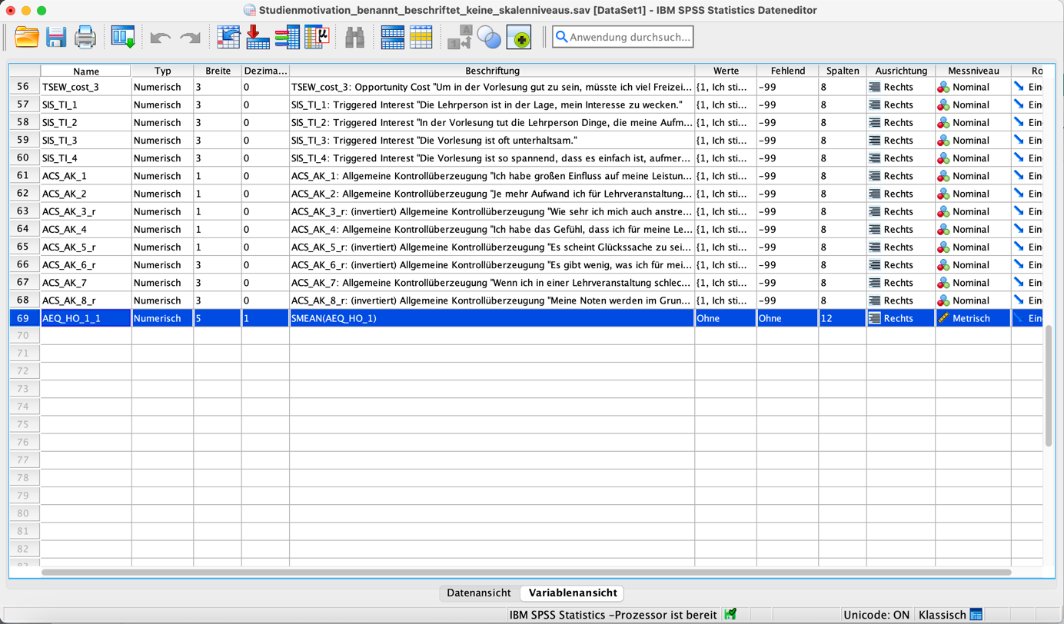
Sie finden diese Variable in der Variablenansicht an letzter Stelle. In der Variablenbeschriftung ist außerdem vermerkt, um welche Art von Variable es sich handelt. Es wurde ein Mittelwert aus den Werten der Variable AEQ_HO_1 gebildet.
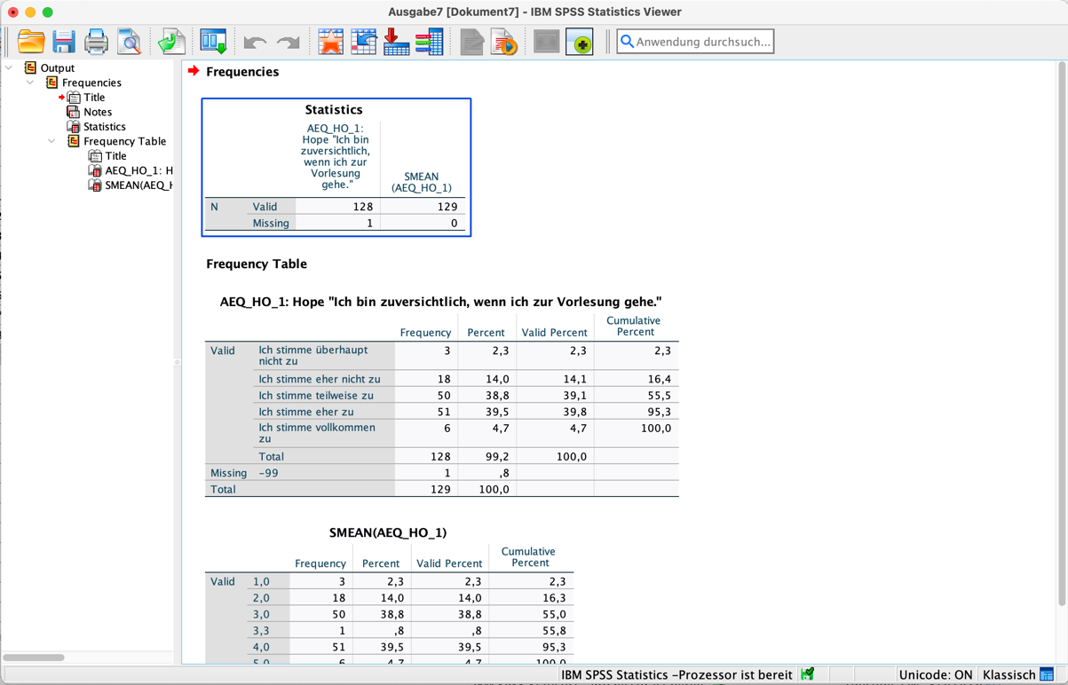
Wenn wir uns nun die Häufigkeiten für die ursprüngliche und die neue Variable ausgeben lassen, dann sehen wir, dass in der ursprünglichen Variable ein Wert fehlt, in der neuen Variable fehlen keine Werte mehr.
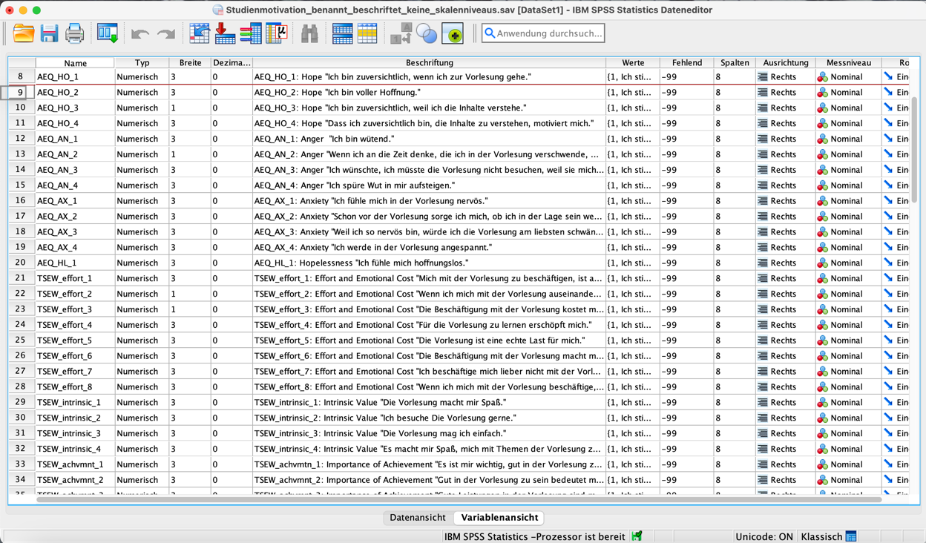
Zur besseren Übersicht können Sie nun die neue Variable nach oben verschieben, sodass alle Variablen, die zusammengehören (z.B. alle Items der Skala "Hope" des Achievement Emotions Questionnaires) auch zusammen zu finden sind. Das geht ganz einfach per Drag and Drop.
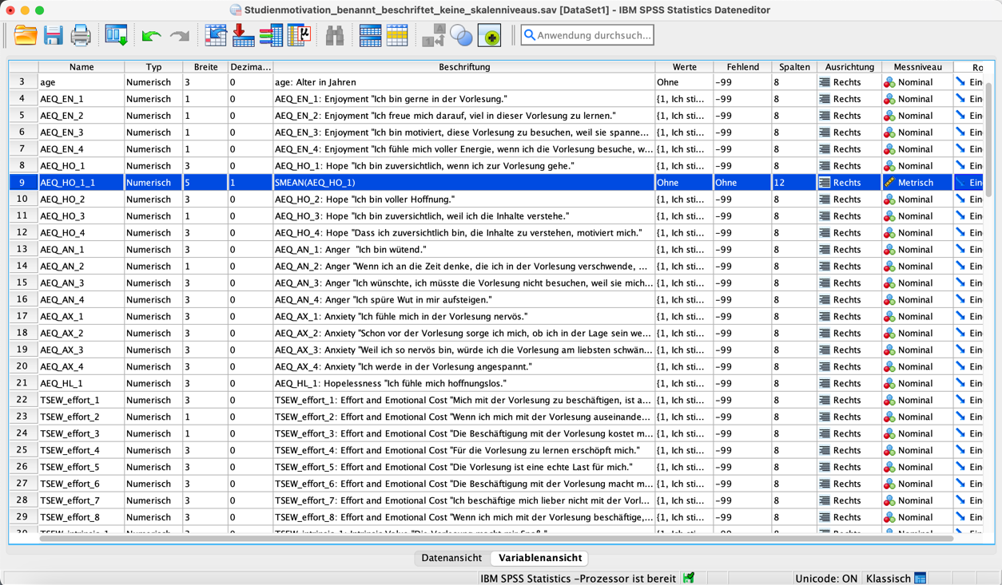
Die Variable befindet sich nun an der richtigen Stelle.
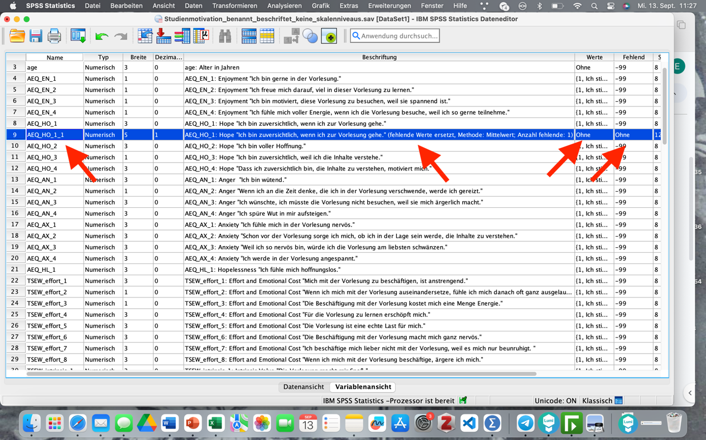

Nun sollten Sie sich überlegen, wie Sie die neue Variable sinnvoll benennen und beschriften.
Es bietet sich an, die Beschriftung der urprünglichen Variable zu übernehmen und hinzuzufügen, dass in dieser Variable die fehlenden Werte ersetzt wurden, mit welcher Methode dies vonstatten gegangen ist und wie viele fehlende Werte in der ursprünglichen Variable enthalten waren.
Außerdem sollten Sie die anderen Spalten entsprechend anpassen (das geht wieder per Copy and Paste). Es gibt nun natürlich keine fehlenden Werte mehr, weshalb Sie die Spalte "Fehlend" in der Standardeinstellung belassen können.

Streudiagramme
Wir möchten wissen, ob es Ausreißer bzgl der Variable "Alter" gibt.
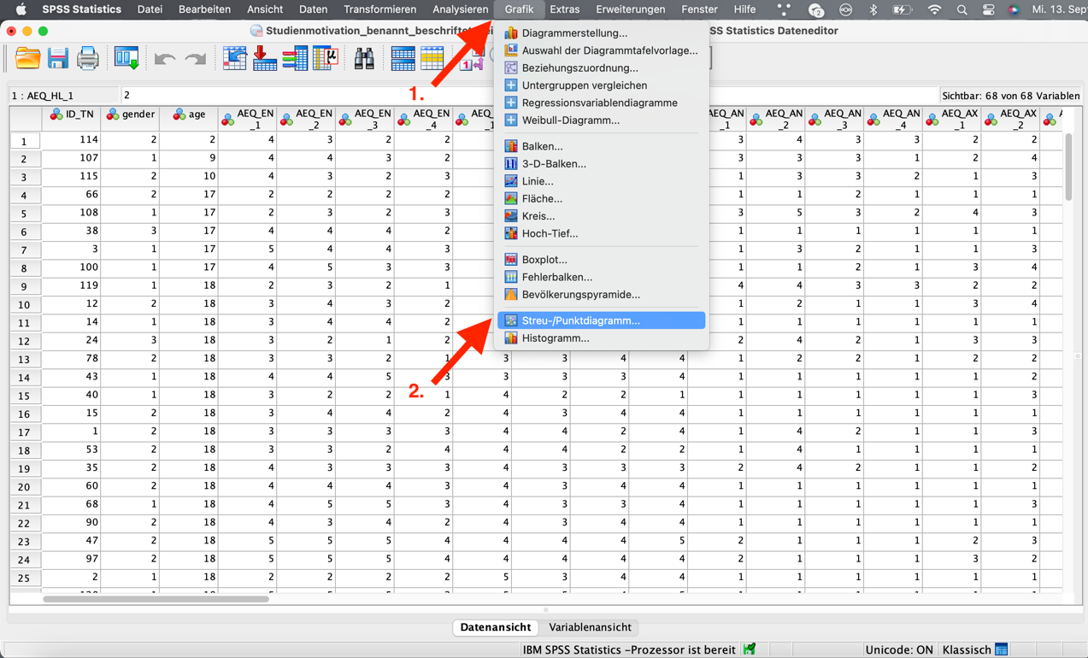
1. Dazu verwenden wir zunächst die Funktion "Grafik" und... 2. Wählen "Streu-/Punktdiagramm".
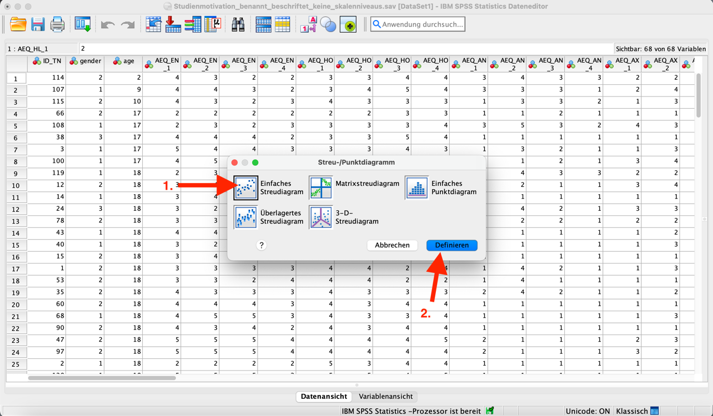

1. Nun wählen Sie "Einfaches Streudiagramm" und... 2. Bestätigen mit "Definieren".
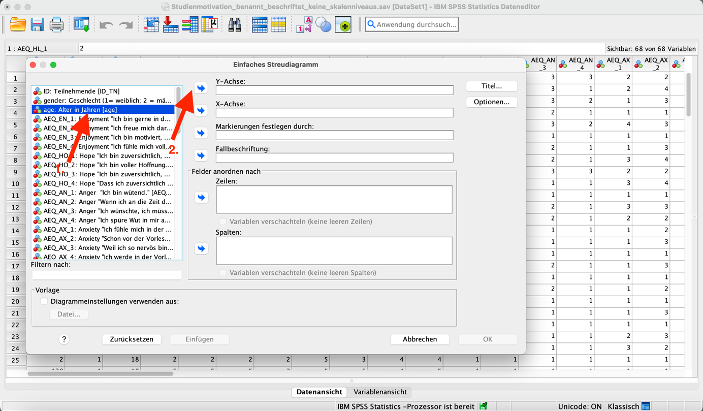
1. Als nächste markieren Sie die Variable "Alter" und... 2. Verschieben Sie mit Klick auf den entsprechenden Pfeil in das Feld "Y-Achse" (Sie können auch die X-Achse wählen).
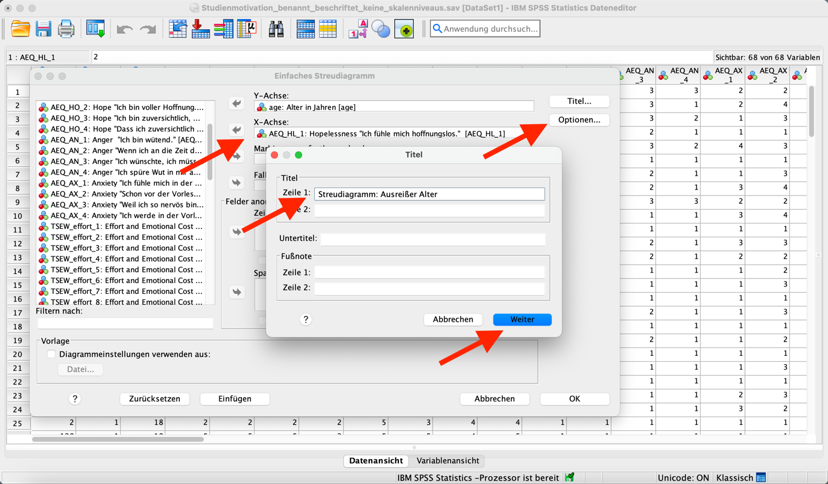
1. Nachdem Sie eine weitere Variable (in diesem Fall "Hopelessness") in das zuvor frei gebliebene Feld "X-Achse" verschoben haben (Sowohl das Feld "Y-Achse" als auch das Feld "X-Achse" müssen eine Variable enthalten). 2. Wählen Sie "Optionen", woraufhin sich ein Dialogfenster öffnet. 3. Hier können Sie Ihrem Diagramm einen Titel geben. 4. Bestätigen Sie nun mit "Weiter".
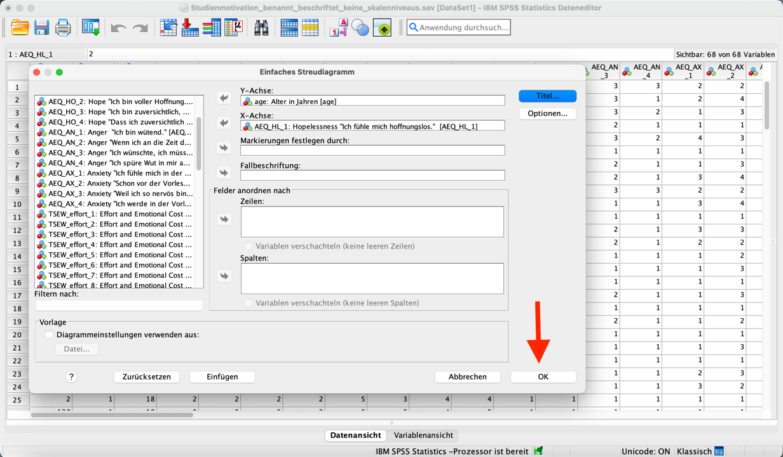
Und bestätigen Sie Ihre Einstellungen mit "OK".
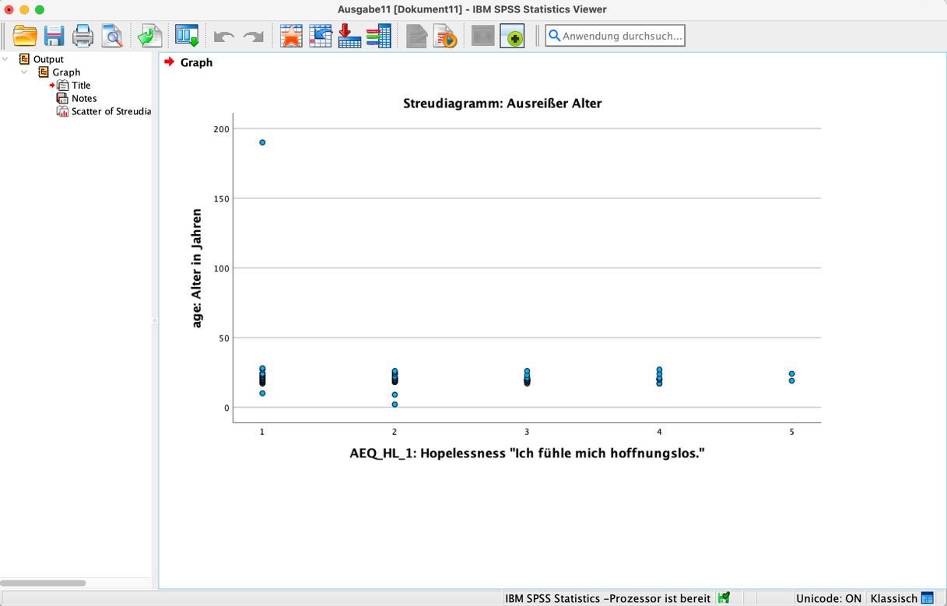
Nun erscheint ein Streudiagramm mit allen Eigenschaften, die Sie zuvor eingestellt haben im Ausgabefenster. Dieses Diagramm können Sie nun daraufhin untersuchen, ob es Werte gibt, die in auffälliger Weise von den anderen abweichen.
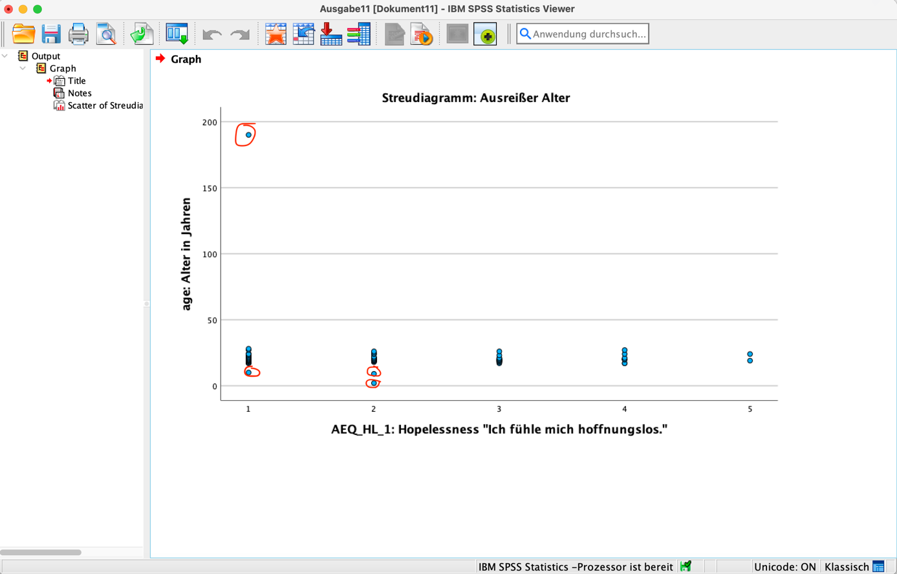
Hier fallen vier Werte ins Auge. Ein extermer Ausreißer oben links, auf der Y-Achse wird "Alter" abgetragen und es scheint einen Fall zu geben, bei dem 190 in die Spalte "Alter" eingetragen wurde. Außerdem, etwas weniger auffällig, scheint es drei Personen mit einem ungewöhnlich niedrigen Alter zu geben.
In diesem Fall ist die Identifikation von unplausiblen Ausreißern sehr leicht. Es kann schließlich keine Person teilgenommen haben, die 190 Jahre alt ist. Es handelt sich hier vermutlich um einen Tippfehler. Streng genommen hätten wir das Streudiagramm hier auch nicht gebraucht, um den Wert zu identifizieren.
In anderen Fälllen, wenn wir weniger vertraut mit den Konzepten sind, wäre uns vielleicht ein Wert aufgefallen, der stark von den anderen abweicht und wir hätten nicht gewusst, ob dies ein Fehler gewesen sein könnte. Hier wäre Expert:innenwissen gefragt.

Boxplot
In SPSS können Sie einen Boxplot erstellen, indem sie...
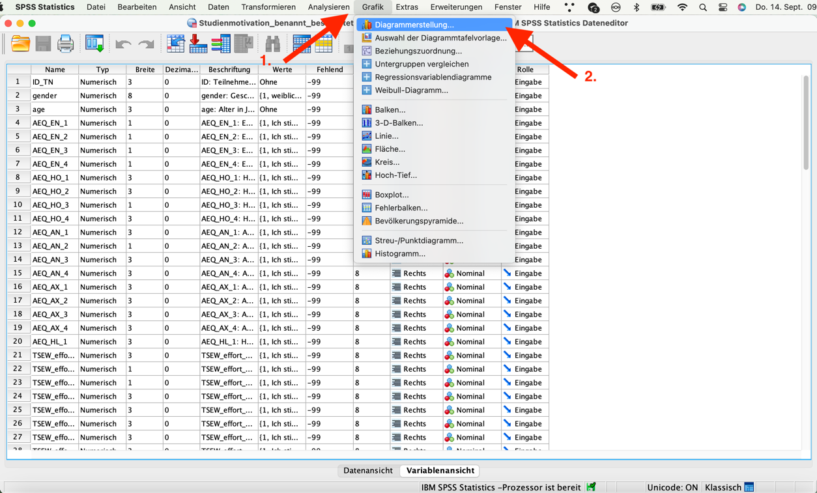
1. Die Funktion "Grafiken" verwenden. 2. "Diagrammerstellung" auswählen.
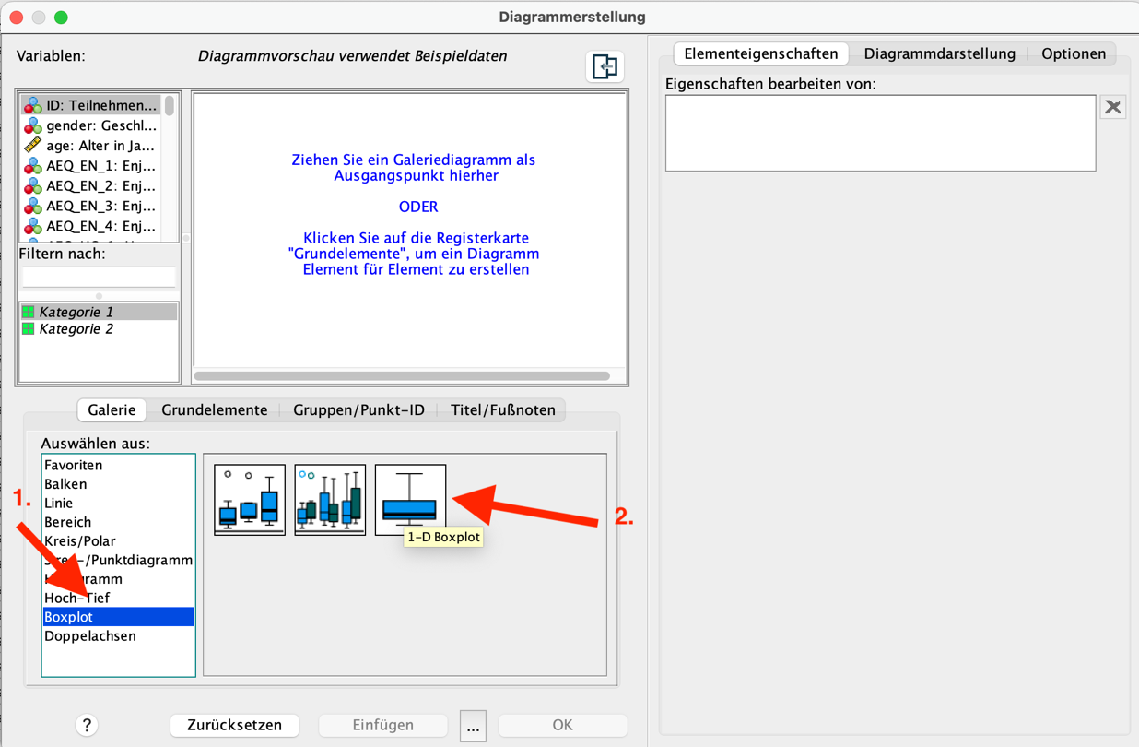
Es öffnet sich daraufhin ein Dialogfenster, in dem sie... 1. Boxplot auswählen. 2. Sich für "1 D einfacher Boxplot" entscheiden. (eindimensional)
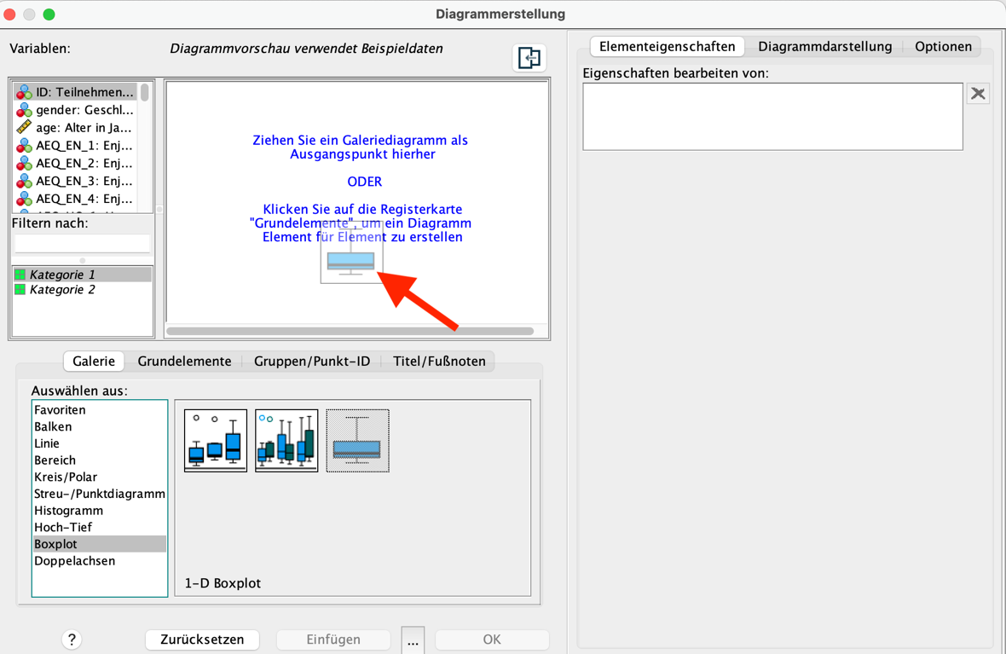
Das Symbol für die Grafik, die Sie erstellen wollen ziehen Sie dann einfach per Drag and Drop in den Bereich oben links.
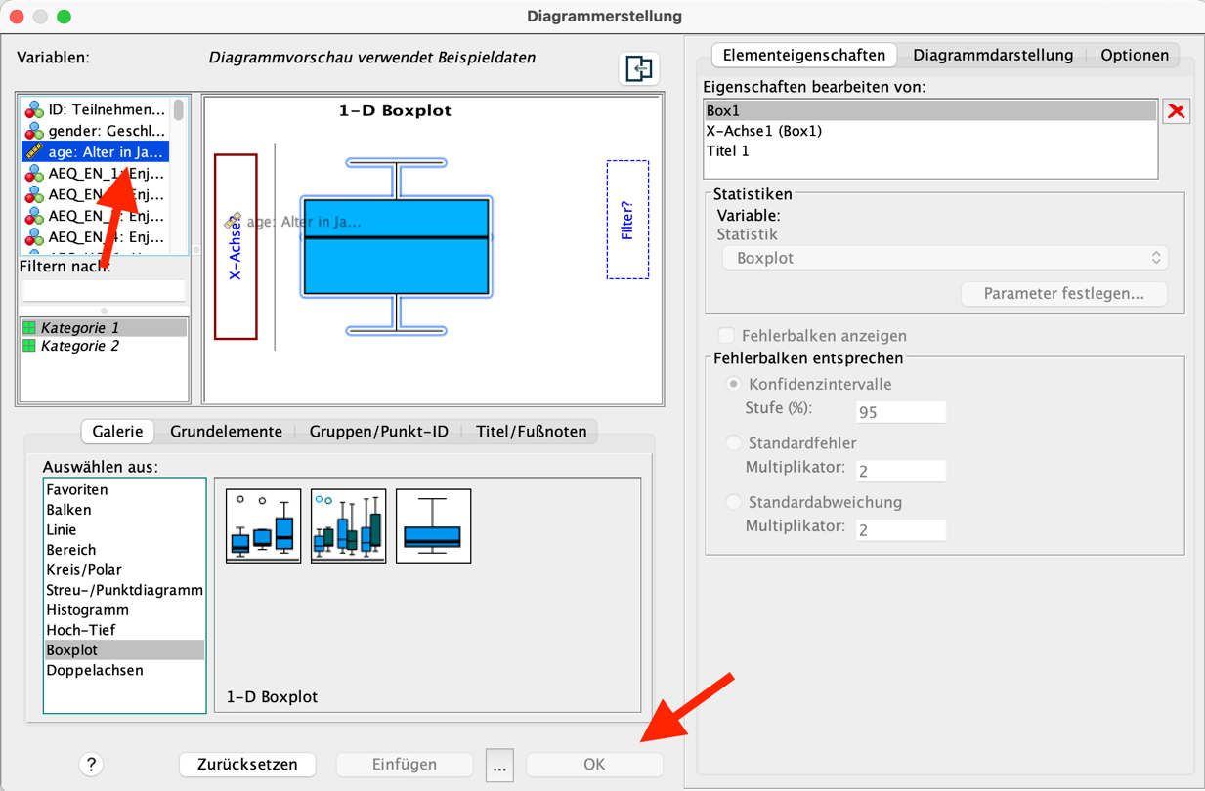
1. Die Variable, die Sie sich anschauen wollen, ziehen Sie (ebenfalls per Drag and Drop) in den Bereich "Y-Achse". 2. Und bestätigen mit "OK".
Achtung: Die Variable muss das richtige Skalenniveau (mindestens Ordinalskala) haben.
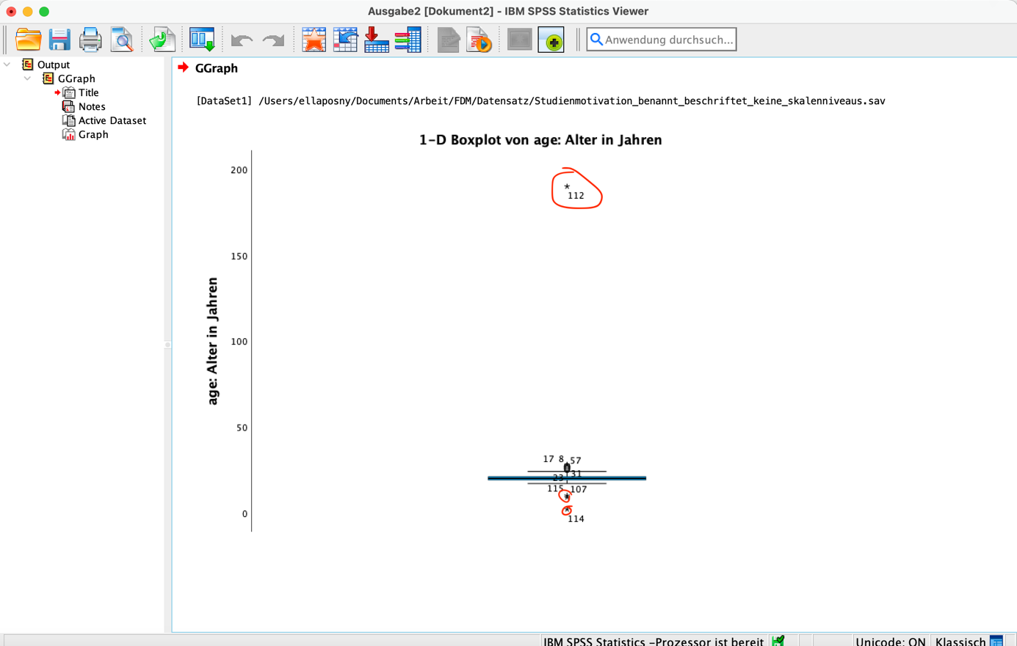
So erhalten Sie einen Boxplot für die Variable "Alter".
Hier sind drei Ausreißer deutlich zu erkennen. Neben den Ausreißern sind jeweils die Fallnummern angegeben. Besonders Fall 112 fällt hier ins Auge. Da der Fall 112 so deutlich abweicht, ist der Rest des Boxplots inklusive der möglichen Ausreißer, die näher an der Box liegen, nur schwer zu erkennen.
Im Folgenden sehen Sie einen Boxplot, für den der Fall 112 entfernt wurde.
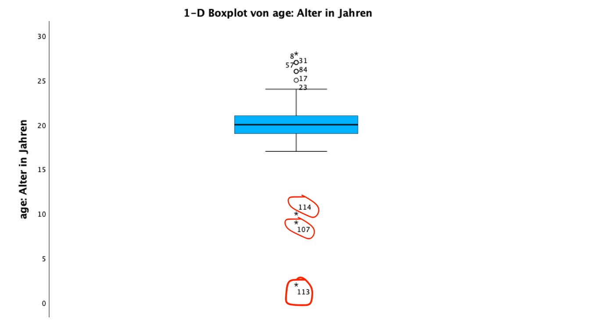
Sortieren
Diagramme wie ein Streudiagramm oder ein Boxplot können sehr hilfreich sein, um Ausreißer zu identifzieren. Im Falle der Variable "Alter" würde es allerdings, zumindest in unserem Datensatz, schon ausreichen, die Daten der Variable einfach auf- und absteigend zu sortieren. Der sehr hohe Wert und die unplausiblen niedrigen Werten würden dann bereits auffallen.
In komplexeren Fällen können Sie, nachdem Sie die Menge an Ausreißern identifiziert haben, ebenfalls die "Sortieren"-Funktion verwenden, um die höchsten oder niedrigsten Werte, die Sie im Streudiagramm oder im Boxplot gesehen haben, zu identifizieren.

